运动后避免做这5件事！别让健身成果付之东流

如果你已经有运动的习惯，并且期望能更进一步达到目标，不论是成绩的突破，增加运动能力，体力变好，减肥成功等等，除了安排有逻辑，科学化，符合个人能力的运动内容，也应该注意运动后的小事情，这些事情也会影响你的运动成果。

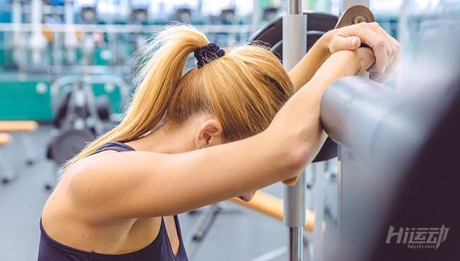

运动本事固然重要，但如何让运动变得更有效，更科学，也是应该学习的小知识。

今天列举5点运动后的小事情，你应该值得注意。

一、运动后不要穿同样的衣服

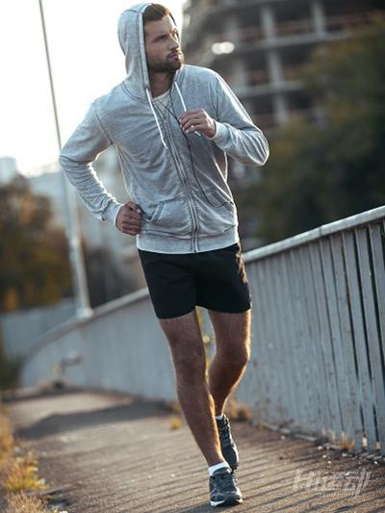

不管在什么季节，运动后都应该即时更换衣服。

也许大部分人都会有这基本的卫生习惯，但任然有一些人，怕麻烦，不愿意更换衣物，但会冲澡。

在运动过程中，会有细菌，汗水，加上运动后这段时间内，身体免疫力会下降，如果不注意个人卫生清洁，很厚可能会生病，换身干净的衣服能有效避免这个问题。

如果不赶时间，冲澡后再换衣是最好的选择，如果条件不允许，运动后换身衣服也是不错的选择。

二、运动后避免“北京瘫”

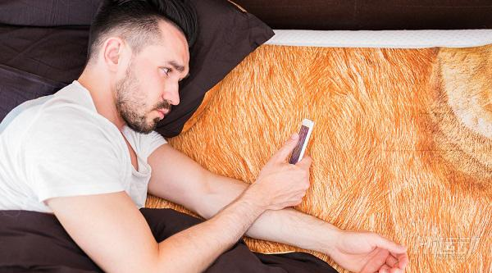

激烈运动后，身体也得需要休息，不过休息的方式有很多种。并不是只有躺下才是休息。

如果你是想要增肌或者减脂，在或是维持身材，这段休息时间用来躺沙发可就太浪费了！

进食也是种休息，运动后的肌肉修复也是需要营养的，如果这段时间不用来进食补充身体，可就太浪费了。

三、运动后避免禁食

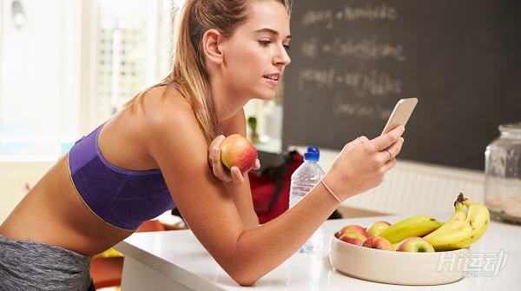

好不容易运动消耗一点热量，现在吃肯定马上补回来，很多人会有这种想法。

所以很多人在运动后选择忍耐，避免发胖，这样强忍饥饿除了肚子受苦之外，你的肌肉也会因为得不到补充而流失，就会造成越动越胖。

运动后的进食选择营养均衡的一餐最好，如果觉得麻烦，可以选择面包，巧克力牛奶，肌肉三明治等补充。

饮食方面的安排，运动后的加餐，都是健身过程中比较重要的环节。

四、运动后避免做“体力活”



运动后的肌肉，有一定的劳损度，一般建议运动后不要再去做粗重的工作。

像是搬运，爬上爬下等的体力活，尽量避免。

避免肌肉继续承受疲劳，影响肌肉恢复速度。

运动后的体力活还会增加肌肉拉伤的风险，如果非做不可，尽量选择休息一小时后再进行。

五、运动后避免逞强

有人习惯事先把训练内容准备好，缺未能察觉身体异状，或是明明身体很疲倦，却依然去练，以至于出现无法预料的意外发生。

如果训练后几天真的很累，状况不好，给自己休息其实不为过！

计划是可以改变的，没有必要逞强，身体只有一个，感到不适应才去休息，等到状况转好再运动并不迟。